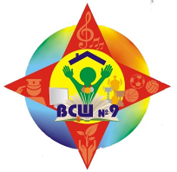
Издание Воздвиженской средней школы № 9 № 43
Апанасенковского района
Голос школы

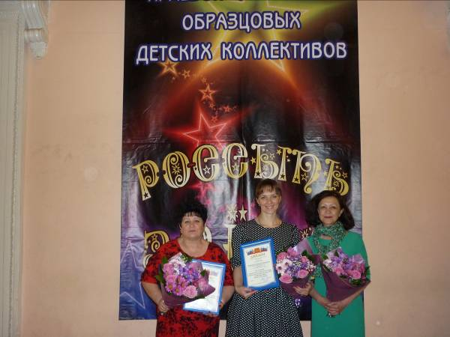
Перелистав известные тома,
Мы научились говорить красиво
Словами Пушкина, Макаренко, Дюма,
Но ведь не только в этом наша сила.
И каждый час, и каждую минуту
О чьих-то судьбах вечная забота,
Кусочек сердца отдавать кому-то –
Такая, брат, у нас с тобой работа!
В.Беляков

Сердце отдаю детям...

4 мая в Ставрополе завершился финальный этап Всероссийского конкурса среди педагогов дополнительного образования «Сердце отдаю детям», в котором приняли участие победители районного этапа конкурса. Конкурс профессионального мастерства работников сферы дополнительного образования проводится уже 12-й раз. На заочный (отборочный) этап Конкурса было представлено 44 работы, к финалу допущено 30 участников, участие приняли педагоги дополнительного образования детей, тренеры-преподаватели, имеющие педагогический стаж работы не менее 5 лет. Конкурс проходил по шести номинациям.
А в финале конкурса приняли участие 30 конкурсантов в 6 номинациях: технической, естественно-научной, художественной, физкультурно-спортивной, туристско-краеведческой и социально-педагогической. Этот конкурс традиционно проводится с целью сохранения уникальности системы дополнительного образования детей, а также развития творческой активности педагогов дополнительного образования, совершенствования воспитательной работы

в образовательных организациях Ставропольского края.
На заключительном этапе конкурса педагоги дополнительного образования представляли свои занятия, защищали программы и видео презентации. Призером в номинации «Художественная деятельность» стала педагог дополнительного образования нашей Воздвиженской школы Скорнякова Екатерина Николаевна.
Екатерина Николаевна - всегда в поиске новых средств и путей обучения и воспитания. Всегда приветлива, энергична, доброжелательна. Это человек, наделенный замечательными качествами: эрудированностью, простотой, доступностью в общении, открытостью, бескорыстием, готовностью реально прийти на помощь, а главное – очень требовательный по отношению к себе. Екатерина Николаевна в педагогике не по должности, а по качеству души и призванию. Принцип ее работы – осторожно и бережно помочь юному дарованию раскрыться, вселить в него уверенность, дать почувствовать свою самоценность. Она активно использует в своей практике новые формы и методы обучения и воспитания. В течение 5 лет она

Сердце отдаю детям...

работает по программе «Мир танца», которая позволяет не только приобщить детей к танцевальному искусству, но еще и раскрывают перед ними многообразие и красоту хореографического искусства. Она принимает активное участие в экспериментальной работе, работая в казачьем классе по своей программе «Казачьи ритмы», кстати, эта программа заняла третье место в краевом заочном конкурсе авторских программ. Скорнякова Екатерина Николаевна принимала участие в районном фестивале «Педагогическая мастерская-2014», а в рамках семинара учителей начальных классов она провела занятия по хореографии «Русские матрешки», «В ритме танца».
Воспитанники Екатерины Николаевны являются постоянными участниками школьных, районных, сельских, краевых соревнований. Например, «Юные дарования», «Росинки утренней зари», «Здравствуй мир», «Веснушки», «90-летие Апанасенковского района», «День края» и многие другие.
Мы от всего нашего коллектива поздравляем Екатерину Николаевну и желаем профессионального роста и успеха.
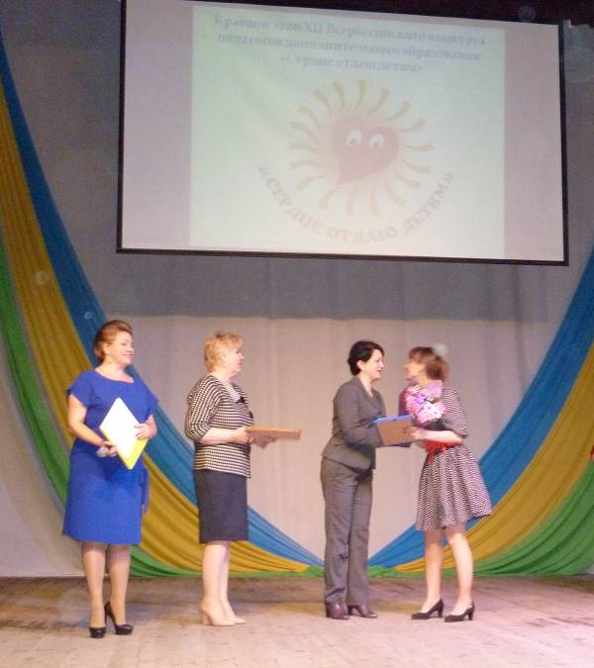

Скорнякова Е.Н. принимает поздравления

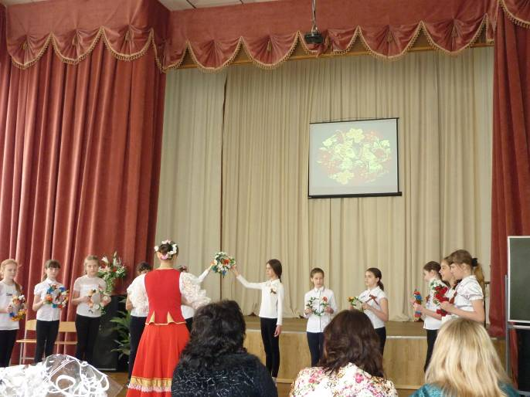

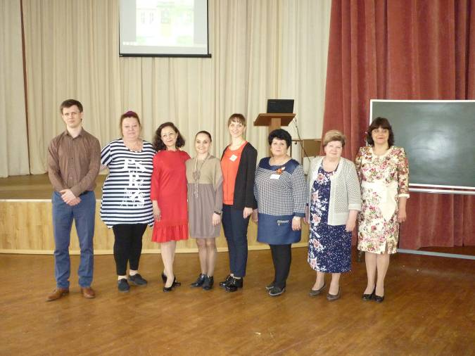

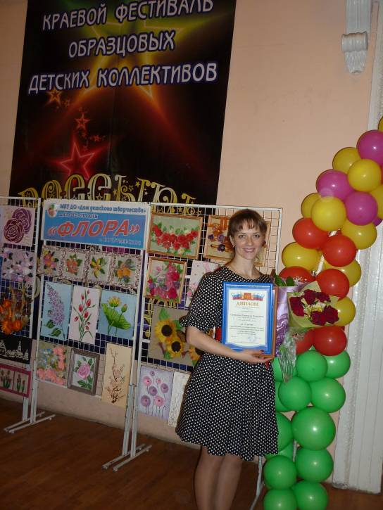

Школьная Дума

Этих дней не смолкнет слава…

Нет в нашей стране более радостного и важного дня, чем праздник Победы. Это светлый праздник является действительно общенародным. В нём одновременно уживаются такие, казалось бы, несовместимые эмоции, как радость и горечь. Ведь нельзя рассматривать великую победу в отрыве той ужасной войны. И те жуткие по своим масштабам жертвы, которые были принесены, стали залогом славной победы. И вот уже 7 десятков лет минуло, а над головой всё такое же мирное и чистое небо.
В нашей школе принято накануне этого великого праздника проводить различные тематические мероприятия. Это концерты и конкурсы, представления, внеклассные занятия. Кроме того, ребята своими руками делают разные поделки к этому праздничному дню. Чаще всего это праздничные открытки, но нередко это могут быть и разные сувениры. Такие мероприятия позволяют подрастающим поколениям получить более полное и яркое представление об этом праздничном дне и приоткрыть для себя его великий смысл. Так учащиеся нашей школы приняли участие в муниципальном конкурсе-выставке творческих работ по творческому воображению «Победа в Великой Отечественной войне глазами детей», целью которого было расширить знания детей и подростков о знаменательных датах России, воспитать любовь к истории, к прошлому и настоящему своей Родины.
Традиционной в нашей школе стала акция «Письмо солдату», в рамках которой все ученики нашей школы писали сочинения-письма родным и близким, погибшим в ВОВ.
Ежегодно все учащиеся (от 1 до 11 класса) принимают участие в фестивале военно-патриотической песни. В этом году он прошел под слоганом «Споёмте, друзья! Ведь завтра в поход…» Ребята пели и инсценировали песни военных лет, читали стихи о ВОВ.
В день 9 Мая все учителя и работники школы, ученики и их родители, гости села и селяне собрались у здания

школы, чтобы организованной колонной отправиться на митинг к Кургану Славы. Трудно было рассмотреть лица учеников и гостей школы в колонне «Бессмертного полка». У каждого участника этой акции были таблички, а у кого-то и по две, с которых, словно живые, смотрели на окружающих участники той далекой воины. После торжественного митинга на площади у сельского ДК состоялся праздничный концерт, посвященный Дню Победы. Для всех гостей звучали песни и стихи о ВОВ, где-то в стороне тихонько дымил костер, и полевая кухня манила окружающих ароматами солдатской каши и свежего травяного чая. Народные гуляния продолжались в течение нескольких часов, а вечером (в 8.00) все снова собрались у Кургана Славы для участия в акции «Зажги свечу», которая прошла под лозунгом «Зажги свечу в память о тех, кто отдал за тебя жизнь». Воздвиженцы установили поминальные свечи в память о погибших за Отечество воинах и возложили цветы к подножию памятника, а потом еще долго смотрели на праздничный салют Победы…
Для любого человека, живущего в России, майский праздник День Победы является одним из самых почитаемых праздников. В День Победы ветераны присутствуют на мероприятиях, которые организуют в честь этого праздника. Хочется еще раз обратиться к нашим ветеранам.
Уважаемые ветераны, труженики тыла, дети войны! Коллектив учителей и учеников нашей школы от всей души поздравляет вас с Днем Победы! Спасибо вам за то, что мы живем на свете! Мы безмерно благодарны Вам за все те трудности, лишения, потери, которые выпали на вашу жизнь. Благодаря Вашей победе сейчас мы живем в свободной стране. Спасибо Вам за нашу счастливую жизнь, и за свободное будущее у наших детей. Мы гордимся Вами, наши храбрые Защитники Отечества!!!
Желаем Вам крепкого здоровья, долгих лет жизни, счастья и благополучия!
Заместитель директора по УВР
МКОУ СОШ № 9 с. Воздвиженское
Чмутова Л.В.

И вновь звезды зажигаются…

Человек, как звезда, рождается
Средь неясной, туманной млечности
В бесконечности начинается
И кончается в бесконечности
Поколениями созидателей
Век за веком земля нетленная
Человек, как звезда рождается
Чтоб светлее стала вселенная!

Вот и подходит к концу 2016-2017 учебный год. Учиться в нашей школе интересно, потому что в школе царит необыкновенная атмосфера творчества и доброго сотрудничества учителей и учащихся. Все вместе мы бурно радуемся успехам, вместе искренне переживаем неудачи.
20 мая в нашей замечательной школе прошел « Парад звёзд ».
“Парад звёзд” - любимый праздник, который в нашей школе ждут с нетерпением ученики, родители и педагоги. Этот праздник - добрая традиция признания заслуг и достижений детей, награждение лучших учеников школы и тех, кто помог им придти к своим достижениям.
К нему мы готовимся очень тщательно. Все должно быть на высоте: оформлена сцена, концертная программа, подарки, – чтобы всем участникам этого праздника было интересно, легко, весело. Подготовительная работа началась задолго до праздника. Были составлены списки учащихся, представленных к награждению, с указанием всех достижений за учебный год. Определены номинации: “Гордость школы. Отличники”, “ Вдохновение. Самые творческие ”, “Звезды олимпа!”.
В актовом зале школы собрались те, кто славится своими учебными достижениями, кто в течение года погружался в тайны наук и исследований, кто не жалел себя на беговых дорожках и игровых площадках, завоевывая призы и медали, кто дарил школе свой талант, свое творчество.
Всех присутствующих на празднике ребят и взрослых поздравила директор

школы Теслицкая Оксана Анатольевна. Она от всей души пожелала всем новых побед, творческих открытий и свершений, доброго теплого лета, ярких солнечных дней и открыла церемонию награждения.
Самый торжественный и трогательный момент праздника – чествование лучших учеников школы. В каждой номинации учащиеся поочередно приглашались на сцену, где происходило вручение грамот и подарков. Ребята были награждены похвальными грамотами и символом мудрости – мудрой совой.
Первые награды получили ребята, которые достигли самых высоких результатов в учении – отличники.
Продолжали церемонию награждения учителя, которые достигли высоких результатов в педагогической деятельности: Мудракова Елена Ивановна, руководитель школьного МО учителей начальных классов, учитель высшей квалификационной категории, призер муниципального этапа конкурса «Учитель года » ; Воронкова Юлия Викторовна, учитель высшей квалификационной категории, победитель муниципального этапа конкурса «Учитель года – 2014», лауреат краевого этапа конкурса «Учитель года – 2014»; Чирва Олег Викторович, победитель краевого конкурса «Лучший учитель физической культуры- 2016».
На праздник были приглашены и родители наших «звездочек», они получили благодарственные письма за воспитание своих детей и активное сотрудничество со школой.
Но в нашей школе не только большое количество активных, талантливых учеников, но и столько же прекрасных учителей. Для них – слова благодарности, аплодисменты и признание.
Учитель! Какое прекрасное слово. Оно нашей жизни и свет, и основа. Сияет для нас путеводной звездой и в мир новых знаний ведет за собой.
В этом учебном году педагог

И вновь звезды зажигаются…

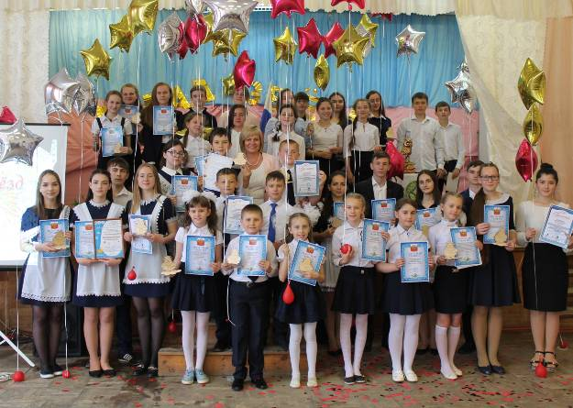

дополнительного образования Скорнякова Екатерина Николаевна заняла второе место в краевом конкурсе «Сердце отдаю детям», на церемонии награждения чествовали и нашего замечательного педагога. Директор школы Теслицкая О.А. вручила Екатерине Николаевне статуэтку– символ её педагогической деятельности.
«Парад звезд-2017» получился ярким и зрелищным. Волнение награждаемых сменялось радостью, аплодисменты не умолкали.
Праздничная атмосфера церемонии награждения, яркие выступления ребят с лучшими концертными номерами, красиво украшенный зал надолго останутся в памяти ребят. И хочется верить, что в следующем году мы снова встретимся на «Параде…» с нашими «звездочками», которые зажглись на школьном небосклоне в этом учебном году.

Мы гордимся своими учениками и желаем уверенно идти по ступенькам знаний!

Чмутова Л.В., зам. директора по ВР
МКОУ СОШ № 9 с. Воздвиженское

Звенит звонок веселый...

Последний звонок — традиционный праздник школьников, заканчивающих учёбу. Он подводит черту, ставит точку в многолетнем учебном марафоне со всеми его уроками и переменами, контрольными работами и домашними заданиями.
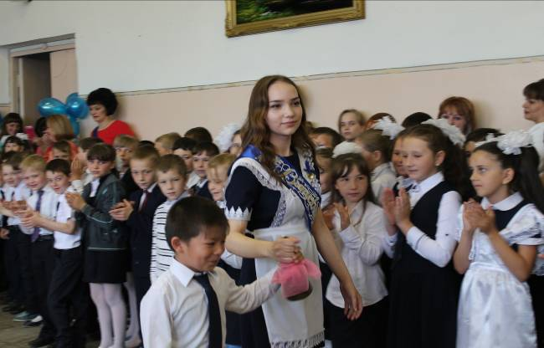
На большой общешкольный праздник 25 мая пришли все ученики, учителя и родители. Торжественная церемония включала выступления гостей, директора, первых учителей, приветствие первоклассников, напутственное слово классного руководителя 11 класса. Звенит звонок веселый… Каждый из нас на всю жизнь запоминает свой последний звонок в школе, а те, кто его еще не пережил, мечтает об этом желанном событии.

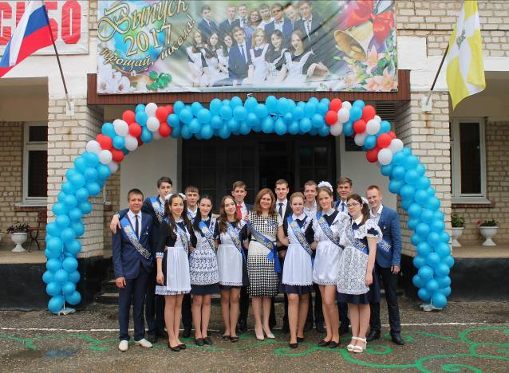
Ученица 11 класса Чирва Ксения и ученик 1 класса Ким Константин

Ученики 11 класса и их классный руководитель Романенко Н.Н.
Школьная Дума

ПОЗДРАВЛЯЕМ!

Поздравляем всех учеников и наших дорогих выпускников с окончанием учебного года!
Время неумолимо идет вперед, отстукивая секунды, минуты, часы, года...
Кажется, это было очень давно, когда робко и неуверенно нынешние выпускники входили в первый класс. Тогда все было впервые - первый учитель, первое прочитанное слово, первые радости и огорчения. Совсем немного осталось времени, чтобы ваши школьные часы остановились.
Ребята, дорожите временем, иначе оно пропадет зря. Воплощайте свои мечты в жизнь. Осуществить их вам помогут сильная воля, терпение, мужество. Научитесь преодолеть преграды. Только сильные духом способны противостоять неудачам.
Желаем вам мира. Будет мир – будет больше радости. На своем новом пути, не забывайте свою малую родину, достойно представляйте ее везде, где бы ни были, так, чтобы нами только гордились. Не забывайте тех, кому вы обязаны своими знаниями, – своих учителей, не забывайте школу. Будьте в жизни творцами, созидателями. Любите мир и людей, окружающих вас. Будьте счастливыми и делайте своими делами и поступками счастливыми своих близких и родных.
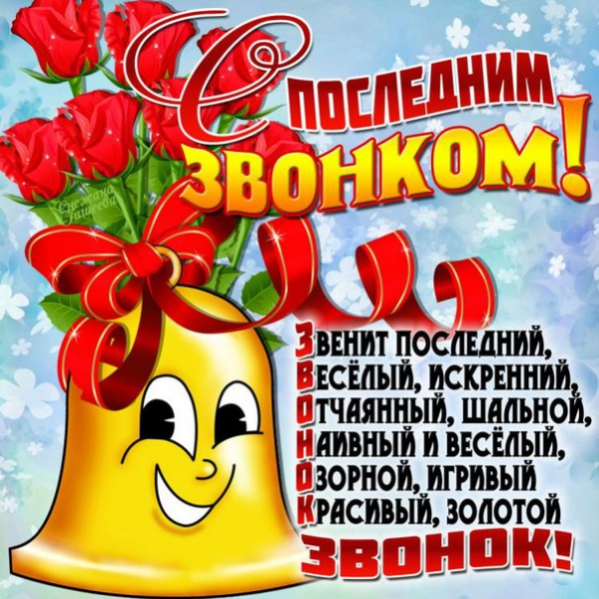

От всей души поздравляем с Днём рождения учителей и работников школы:
Скорнякову Е.Н.
Шрамко С.В.
Шрамко В.И.
Григорьеву Е.Н.

Учащихся школы:
Федорову Лизу, 7 «А»кл.
Магомедова Руслана, 7«А» кл.
Магомедова Сулеймана, 7«А» кл.
Суслова Максима, 8кл.,
Часовскую Катю, 8 кл.
Коленкину Сашу, 9 кл.
Литвинец Дениса, 11 кл.
Чирва Ксению, 11 кл.
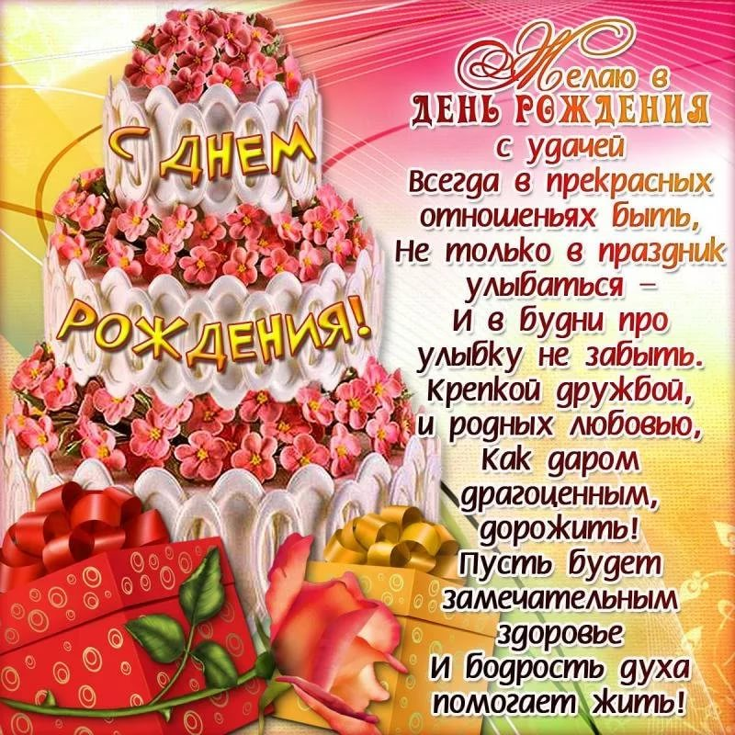

Над выпуском работали:
Учащиеся 11класса,
учащиеся 11, 9 класса.
Руководитель Романенко Наталья Николаевна
Адрес редакции:
356712, с. Воздвиженское, ул. Комсомольская,79
Тел. 8-(865 55 ) 68 2 76
E-mail: school9@div.stv.ru

